1.



2.



3.

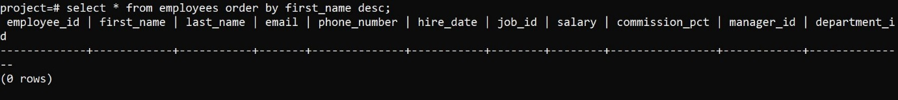

4.



5.



6.



7.

8.

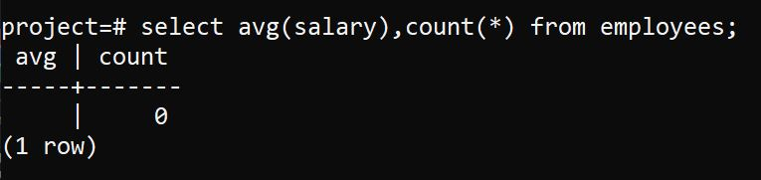

9.

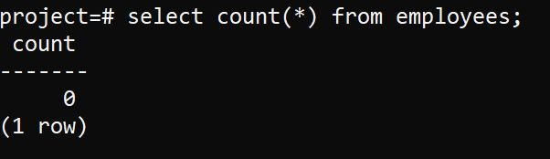

10.

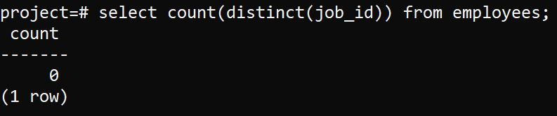

11.



12.

13.

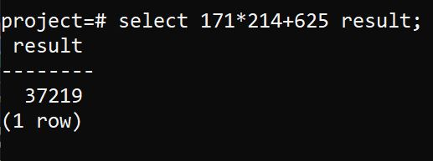

14.



15.

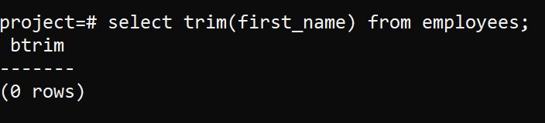

16.



17.

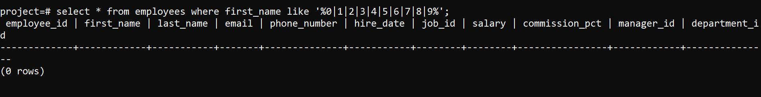

18.

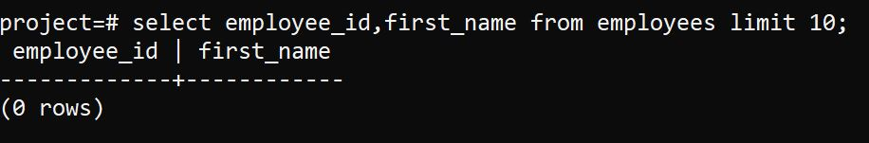

19.

